АННОТАЦИЯ

Рабочая программа составлена на основе основной образовательной программы среднего общего образования МБОУ СОШ №3 МО «Барышский район» и на основе авторских программ линии Мордкович А.Г.
Рабочая программа ориентирована на использование учебников: Мордкович А.Г. Алгебра и начала анализа .10-11 классы, учебник М, Мнемозина,2013
Мордкович А.Г. Алгебра и начала анализа .10-11 классы, задачник М, Мнемозина,2013
Геометрия 7-9.Авторы: Л.С.Атанасян, В.Ф.Бутузов С.Б.Кадомцев и др. М, Просвещение,2016г.
Рабочая программа для 11 класса предусматривает обучение математике в объёме 204 часов в год, 6 часов в неделю.

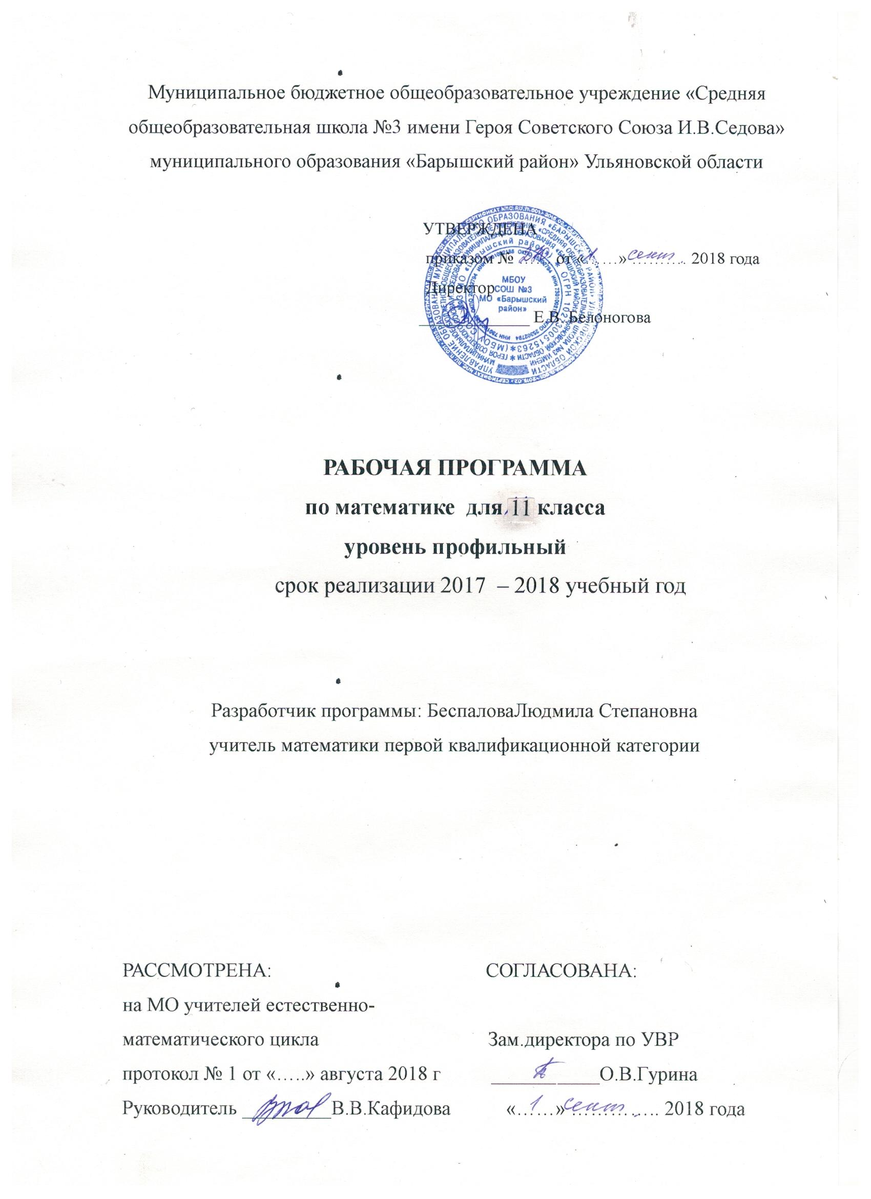
Пояснительная записка.

Рабочая программа составлена на основе основной образовательной программы среднего общего образования МБОУ СОШ №3 МО «Барышский район» и на основе авторских программ линии Мордкович А.Г.
Рабочая программа ориентирована на использование учебников: Мордкович А.Г. Алгебра и начала анализа .10-11 классы, учебник М, Мнемозина, 2013
Мордкович А.Г. Алгебра и начала анализа .10-11 классы, задачник М, Мнемозина,2013
Геометрия 7-9.Авторы: Л.С.Атанасян, В.Ф.Бутузов С.Б.Кадомцев и др. М, Просвещение,2016г.
Данная программа рассчитана на 204 учебных часа. В учебном плане для изучения математики на профильном уровне отводится 6 часов в неделю, из которых предусмотрено 4 часа в неделю на изучение курса алгебры и начал математического анализа и 2 часа на изучение геометрии
В рабочей программе предусмотрено небольшое перераспределение часов, отличное от авторской программы
Внесение данных изменений позволит охватить весь изучаемый материал по программе, повысить уровень обученности учащихся по предмету, а также более эффективно осуществить индивидуальный подход к обучающимся.

Планируемые результаты обучения.

В результате изучения математики на профильном уровне в старшей школе ученик должен
Знать/понимать
- значение математической науки для решения задач, возникающих в теории и практике; широту и ограниченность применения математических методов к анализу и исследованию процессов и явлений в природе и обществе;
- значение практики и вопросов, возникающих в самой математике, для формирования и развития математической науки;
- идеи расширения числовых множеств как способа построения нового математического аппарата для решения практических задач и внутренних задач математики;
- значение идей, методов и результатов алгебры и математического анализа для построения моделей реальных процессов и ситуаций;
- возможности геометрического языка как средства описания свойств реальных предметов и их взаимного расположения;
- универсальный характер законов логики математических рассуждений, их применимость в различных областях человеческой деятельности;
- различие требований, предъявляемых к доказательствам в математике, естественных, социально-экономических и гуманитарных науках, на практике;
- роль аксиоматики в математике; возможность построения математических теорий на аксиоматической основе; значение аксиоматики для других областей знания и для практики;
- вероятностных характер различных процессов и закономерностей окружающего мира.

Числовые и буквенные выражения
Уметь:
- выполнять арифметические действия, сочетая устные и письменные приемы, применение вычислительных устройств; находить значения корня натуральной степени, степени с рациональным показателем, логарифма, используя при необходимости вычислительные устройства; пользоваться оценкой и прикидкой при практических расчетах;
- находить корни многочленов с одной переменной, раскладывать многочлены на множители;
- проводить преобразования числовых и буквенных выражений, включающих степени, радикалы, логарифмы и тригонометрические функции.

Использовать приобретенные знания и умения в практической деятельности и повседневной жизни для

- практических расчетов по формулам, включая формулы, содержащие степени, радикалы, логарифмы и тригонометрические функции, при необходимости используя справочные материалы и простейшие вычислительные устройства.

Функции и графики
Уметь
- определять значение функции по значению аргумента при различных способах задания функции;
- строить графики изученных функций, выполнять преобразования графиков;
- описывать по графику и по формуле поведение и свойства функций;
- решать уравнения, системы уравнений, неравенства, используя свойства функций и их графические представления;

Использовать приобретенные знания и умения в практической деятельности и повседневной жизни для
- описания и исследования с помощью функций реальных зависимостей, представления их графически;
- интерпретации графиков реальных процессов.

Начала математического анализа
Уметь
- находить сумму бесконечно убывающей геометрический прогрессии;
- вычислять производные и первообразные элементарных функций, применяя правила вычисления производных и первообразных, используя справочные материалы;
- исследовать функции и строить их графики с помощью производной,;
- решать задачи с применением уравнения касательной к графику функции;
- решать задачи на нахождение наибольшего и наименьшего значения функции на отрезке;
- вычислять площадь криволинейной трапеции;

Использовать приобретенные знания и умения в практической деятельности и повседневной жизни для
- решения геометрических, физических, экономических и других прикладных задач, в том числе задач на наибольшие и наименьшие значения с применением аппарата математического анализа.

Элементы комбинаторики, статистики и теории вероятностей
Уметь
- · решать простейшие комбинаторные задачи методом перебора, а также с использованием известных формул, треугольника Паскаля; вычислять коэффициенты бинома Ньютона по формуле и с использованием треугольника Паскаля;
- · вычислять, в простейших случаях, вероятности событий на основе подсчета числа исходов;
Использовать приобретенные знания и умения в практической деятельности и повседневной жизни:
- · для анализа реальных числовых данных, представленных в виде диаграмм, графиков; для анализа информации статистического характера.

Уравнения и неравенства
Уметь
- решать рациональные, показательные и логарифмические уравнения и неравенства, иррациональные и тригонометрические уравнения, их системы;
- доказывать несложные неравенства;
- решать текстовые задачи с помощью составления уравнений, и неравенств, интерпретируя результат с учетом ограничений условия задачи;
- изображать на координатной плоскости множества решений уравнений и неравенств с двумя переменными и их систем.
- находить приближенные решения уравнений и их систем, используя графический метод;
- решать уравнения, неравенства и системы с применением графических представлений, свойств функций, производной;

Использовать приобретенные знания и умения в практической деятельности и повседневной жизни для
- построения и исследования простейших математических моделей.

Геометрия
Уметь
- распознавать на чертежах и моделях пространственные формы; соотносить трехмерные объекты с их описаниями, изображениями;
- анализировать в простейших случаях взаимное расположение объектов в пространстве;
- изображать основные многогранники и круглые тела; выполнять чертежи по условиям задач;
- строить простейшие сечения куба, призмы, пирамиды;
- решать планиметрические и простейшие стереометрические задачи на нахождение геометрических величин (длин, углов, площадей, объемов);
- использовать при решении стереометрических задач планиметрические факты и методы;
- проводить доказательные рассуждения в ходе решения задач;
Использовать приобретенные знания и умения в практической деятельности и повседневной жизни для
- исследования (моделирования) несложных практических ситуаций на основе изученных формул и свойств фигур;
- вычисления длин, объемов и площадей поверхностей пространственных тел при решении практических задач, используя при необходимости справочники и вычислительные устройства.
владеть компетенциями: учебно–познавательной, ценностно–ориентационной, рефлексивной, коммуникативной, информационной, социально – трудовой.

Содержание учебного предмета
Алгебра и начала анализа.
Повторение. (6ч)
Тригонометрические функции. Тригонометрические уравнения. Производная.
Многочлены.(10ч)
Арифметические операции над многочленами от одной переменной. Деление многочлена на многочлен. Разложение многочлена на множители Арифметические операции над многочленами от одной переменной. Деление многочлена на многочлен. Разложение многочлена на множители Способы решения уравнений степени выше второй.

Степени и корни. Степенные функции.(21ч)
Понятие корня n-й степени из действительного числа. Функции $y=\sqrt[n]{x}$, их свойства и графики. Свойства корня n-й степени. Преобразование выражений, содержащих радикалы. Обобщение понятия о показателе степени. Степенные функции, их свойства и графики (включая дифференцирование и интегрирование). Извлечение корней n-й степени из комплексных чисел.

Геометрия.
Векторы в пространстве. Метод координат в пространстве(19ч)
Понятие вектора. Сложение и вычитание векторов. Умножение вектора на число. Компланарные векторы. Декартовы координаты в пространстве. Формула расстояния между двумя точками. Уравнения сферы и плоскости. Формула расстояния от точки до плоскости.
Векторы. Угол между векторами. Координаты вектора. Скалярное произведение векторов. Длина вектора в координатах, угол между векторами в координатах. Коллинеарные векторы.

Показательная функция.(12ч)
Показательная функция, ее свойства и график. Показательные уравнения и неравенства.
Логарифмическая функция. (22ч)
Понятие логарифма. Функция $y={\text{loq}}_{a}x$, ее свойства и график. Свойства логарифмов. Логарифмические уравнения и неравенства. Дифференцирование показательной и логарифмической функций.
Тела и поверхности вращения. Цилиндр, конус, шар. (15ч)
Цилиндр и конус. Усеченный конус. Основание, высота, боковая поверхность, образующая, развертка. Осевые сечения и сечения параллельные основанию.
Шар и сфера, их сечения, касательная плоскость к сфере
Первообразная, интеграл. (9ч)
Первообразная и неопределенный интеграл. Определенный интеграл, его вычисление и свойства. Вычисление площадей плоских фигур. Примеры применения интеграла в физике.
Объемы тел и площади их поверхностей. (23ч)
Понятие об объеме тела. Отношение объемов подобных тел.
Формулы объема куба, прямоугольного параллелепипеда, призмы, цилиндра. Формулы объема пирамиды и конуса.
Формулы объема усеченной пирамиды и усеченного конуса. Формулы площади поверхностей цилиндра и конуса. Формулы объема шара и площади сферы.
Элементы комбинаторики, статистики и теории вероятностей. (12ч)
Табличное и графическое представление данных. Числовые характеристики рядов данных. Поочередный и одновременный выбор нескольких элементов из конечного множества. Формулы числа перестановок, сочетаний, размещений. Решение комбинаторных задач. Формула бинома Ньютона. Свойства биномиальных коэффициентов. Треугольник Паскаля. Элементарные и сложные события. Рассмотрение случаев и вероятность суммы несовместных событий, вероятность противоположного события. Понятие о независимости событий. Вероятность и статистическая частота наступления события.

Уравнения и неравенства. Системы уравнений и неравенств.(26ч)

Равносильность уравнений. Общие методы решения уравнений.

Уравнения с модулями. Иррациональные уравнения

Иррациональные неравенства. Уравнения и неравенства с двумя переменными.

Диофантовы уравнения. Системы уравнений.

Уравнения и неравенства с параметрами.

Повторение курса10-11 классов. 25ч

Числовые функции. Преобразования тригонометрических выражений. Производная.

Первообразная и интеграл. Показательные и логарифмические уравнения и неравенства.

Степени и корни. Текстовые задачи.

Тематическое планирование.

№ | Разделы курса | Кол-во часов
1 | Повторение курса 10 класса | 6
2 | Многочлены. | 10
3 | Степени и корни. Степенные функции | 21
4 | Векторы в пространстве. Метод координат в пространстве. | 19
5 | Показательная функция. | 12
6 | Логарифмическая функция. | 22
7 | Тела и поверхности вращения. Цилиндр, конус, шар. | 15
8 | Первообразная, интеграл | 9
9 | Объемы тел и площади их поверхностей. | 23
10 | Элементы комбинаторики, статистики и теории вероятностей. | 12
11 | Уравнения и неравенства. Системы уравнений и неравенств | 26
12 | Повторение курса 10 и 11 классов. | 25
 | Резерв | 5
 | Итого | 204

Календарно-тематическое планирование .
№п/п | Тема урока | Дата по плану | Дата по факту.
1-3 | Повторение. Тригонометрические уравнения
4-6 | Производная. Применение производной
7-9 | Многочлены от одной переменной
10-12 | Многочлены от нескольких переменных
13-15 | Уравнения высших степеней
16 | Контрольная работа по теме « Многочлены»
17 | Анализ контрольной работы. Понятие корня  n-ой степени из действительного числа
18 | Понятие корня  n-ой степени из действительного числа.
19 | Функции , их свойства и графики
20 | Функции , их свойства и графики
21 | Функции , их свойства и графики
22 | Стартовая диагностика
23 | Свойства корня n-ой степени. Работа над ошибками
24-25 | Свойства корня n-ой степени
26 | Свойства корня n-ой степени. Извлечение корней из комплексных чисел
27-28 | Преобразование выражений, содержащих радикалы. Тест СтатГрад
29 | Преобразование выражений, содержащих радикалы
30 | Контрольноая работа по теме. «Кореь n-ой степени»
31 | Анализ контрольной работы. Обобщение понятия о показателе степени.
32-33 | Обобщение понятия о показателе степени
34-36 | Степенные функции, их свойства и графики.
37 | Зачетная работа по теме «Степенные функции, их свойства и графики»
38 | Прямоугольная система координат в пространстве
39 | Понятие координат вектора
40 | Координаты точки и координаты вектора
41 | Связь между координатами векторов и координатами точек
42-43 | Координаты середины отрезка
44 | Вычисление длины отрезка по его координатам. Расстояние между двумя точками
45 | Обобщение по теме «Прямоугольная система координат в пространстве»
46 | Контрольная работа. «Прямоугольная система координат в пространстве»
47 | Угол между векторами. Работа над ошибками
48 | Скалярное произведение векторов
49 | Скалярное произведение векторов. Уравнение плоскости.
50-51 | Вычисление углов между прямыми и плоскостями
52 | Повторение вопросов теории и решение задач
53 | Движения
54,55 | Подготовка к контрольной работе. Решение задач
56 | Контрольная работа «Скалярное произведение векторов»
57 | Анализ контрольной работы. Показательная функция, ее свойства и график.
58-60 | Показательная функция, ее свойства и график
61-62 | Показательные уравнения
63-65 | Показательные неравенства
66 | Контрольная работа. «Показательная функция, уравнения и неравенства».
67 | Анализ контрольной работы. Понятие логарифма.
68 | Понятие логарифма.
69-71 | Функция , ее свойства и график.
72-74 | Свойства логарифмов.
75-78 | Логарифмические уравнения
79 | Контрольная работа. «Логарифмическая функция, уравнения»
80 | Логарифмические неравенства. Работа над ошибками
81-82 | Логарифмические неравенства.
83 | Переход к новому основанию логарифма.
84 | Переход к новому основанию логарифма.
85 | Дифференцирование показательной и логарифмической функций.
86 | Дифференцирование показательной и логарифмической функций.
87 | Тренировочная экзаменационная работа( базовый уровень)
88 | К/р. «Логарифмические неравенства. Дифференцирование показательной и логарифмической функций»
89 | Анализ контрольной работы. Цилиндр.
90 | Цилиндр. Элементы цилиндра.
91 | Площадь поверхности цилиндра.
92 | Конус.
93 | Тренировочное тестирование. Профильный уровень
94-95 | Конус.Элементы конуса.
96 | Площадь поверхности конуса.
97 | Усеченный конус.
98 | Площади поверхности тел вращения.
99 | Сфера и шар. Уравнение сферы.
100 | Взаимное расположение сферы и плоскости. Площадь сферы.
101 | Подготовка к контрольной работе.
102 | Обобщающий урок по теме» Цилиндр. Конус.Шар».
103 | Контрольная работа. «Цилиндр. Конус. Шар Площади поверхностей»
104 | Анализ контрольной работы. Первообразная и неопределенный интеграл..
105 | Первообразная и неопределенный интеграл.
106 | Первообразная и неопределенный интеграл.
107 | Определенный интеграл (задачи, приводящие к понятию определенного интеграла).
108 | Определенный интеграл, его вычисления и свойства.
109 | Определенный интеграл, его вычисления и свойства.
110-111 | Определенный интеграл (вычисление площадей плоских фигур).
112 | Контрольная работа по теме «Интеграл»
113 | Анализ контрольной работы. Понятие объема.
114 | Объем прямоугольного параллелепипеда.
115 | Решение задач.
116 | Объем прямой призмы.
117 | Решение задач.
118 | Объем правильной призмы.
119 | Объем цилиндра.
120 | Объем наклонной призмы
121 | Вывод формул объема через интеграл
122-123 | Решение задач
124 | Объем пирамиды
125 | Объем правильной пирамиды
126 | Объем усеченной пирамиды
127 | Объем конуса . Объем усеченного конуса
128 | Решение задач.
129 | Обобщение по теме « Объем многогранников»
130 | Контрольная работа. «Объем многогранников»
131 | Анализ контрольной работы. Объем шара.
132 | Объем частей шара.
133 | Площадь сферы.
134 | Подготовка к контрольной работе.
135 | К/р. «Объем тел вращения»
136 | Анализ контрольной работы. Вероятность и геометрия.
137 | Вероятность и геометрия
138 | Независимые повторения испытаний с двумя исходами
139 | Независимые повторения испытаний с двумя исходами
140 | Статистические методы обработки информации
141 | Статистические методы обработки информации
142 | Формула бинома Ньютона
143 | Формула бинома Ньютона
144 | Гауссова кривая. Закон больших чисел
145 | Гауссова кривая. Закон больших чисел
146 | Обобщение по теме «Элементы математической статистики, комбинаторики и теории вероятности».
147 | К/р. «Элементы математической статистики, комбинаторики и теории вероятности».
148 | Анализ контрольной работы. Равносильность уравнений.
149 | Равносильность уравнений
150 | Равносильность уравнений
151 | Общие методы решения уравнений
152 | Общие методы решения уравнений
153 | Общие методы решения уравнений
154 | Общие методы решения уравнений
155 | Равносильность неравенств
156 | Равносильность неравенств
157 | Равносильность неравенств
158-160 | Уравнения и неравенства с модулями
161 | Контрольная работа
162-164 | Анализ контрольной работы. Уравнения и неравенства со знаком радикала
165-166 | Уравнения и неравенства с двумя переменными
167-169 | Доказательство неравенств
170-173 | Системы уравнений
174 | К/р «Уравнения и неравенства с одной переменной»
175 | Анализ контрольной работы. Задачи с параметрами
176 | Задачи с параметрами
177 | Задачи с параметрами
178-179 | Уравнения и неравенства с параметрами
180-181 | Уравнения и неравенства с параметрами
182-183 | Преобразование тригонометрических выражений
184-186 | Решение тригонометрических уравнений и неравенств
187-189 | Производная и ее применение
190 | Интеграл и вычисление площадей плоских фигур
191-192 | Степени и корни
193-195 | Текстовые задачи.
196-197 | Показательные уравнения и неравенства
198-199 | Логарифмические уравнения и неравенства
200-204 | Резерв

Лист корректировки учебной программы

№ урока | Тема урока | Причина изменений в программе | Способ корректировки

